CDU Fraktion im Rat der Stadt Kleve
CDU

Geschäftsstelle

Lindenallee 49
47533 Kleve
Tel.: 02821/997790
Fax: 02821/9977919
Mail: fraktion@cdu-kleve.de
CDU Fraktion – Lindenallee 49 – 47533 Kleve

Bürgermeister der Stadt Kleve
Herrn Wolfgang Gebing
Minoritenplatz 1
47533 Kleve

25. November 2020

Antrag zum Haushalt 2021

Sehr geehrter Herr Bürgermeister,

die CDU-Fraktion im Rat der Stadt Kleve beantragt,

Der Rat möge beschließen:

- Die Tiefgarage des Rathauses als öffentliche Fahrradgarage nutzbar und entsprechend zugänglich zu machen.
- Planungsmittel in Höhe von 5 TEUR dafür in 2021 bereit zu stellen.
- Ein Konzept für einen kostengünstigen Betrieb vorzustellen, der sich am Nijmwegener Modell orientiert.

Begründung

Das Rathaus verfügt seit seiner Wiedereröffnung im Jahre 2017 über eine Tiefgarage, die nicht als solche genutzt werden kann, weil es aus bekannten Gründen derzeit keine Einfahrt gibt. Ob sich die Bedingungen kurz oder mittelfristig ändern werden, ist nicht absehbar.
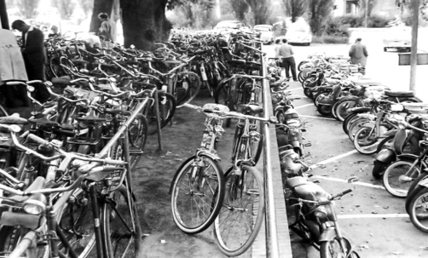
Es ist mit vergleichsweise überschaubaren Mitteln möglich, die Tiefgarage innerhalb kürzester Zeit als Fahrradgarage zu nutzen und damit einen Bedarf zu decken, wie er bereits in den 50er Jahren erkannt worden war und wegen neuer, veränderter Mobilitätsansprüche (z. B. E-Bikes) an Aktualität nicht eingebüßt hat.

Die Zufahrt (Durchbruch) zur Tiefgarage ist bautechnisch bereits vorbereitet. Es fehlen lediglich eine Zugangsrampe sowie ein Zugangstor.

Ein Beispiel aus der Nachbarstadt Nimwegen zeigt, wie auf lange Rampen in den Tiefgaragenbereich verzichtet werden kann (die örtliche Gegebenheit an unserem Rathaus lässt eine kürzere Rampe zu, als auf dem Foto angegeben) und dass das Nutzungskonzept kosten- und sozialverträglich gestaltet ist.

Die ursprünglich in der Tiefgarage des Rathauses geplanten Parkplätze für Dienstfahrzeuge können in der Tiefgarage künftiger städtischer Bauten auf dem Minoritenparkplatz realisiert werden.
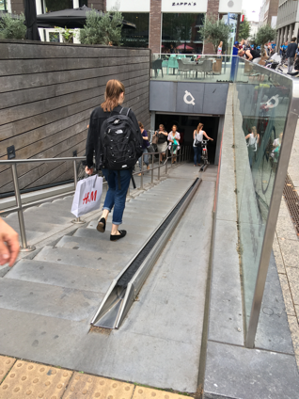
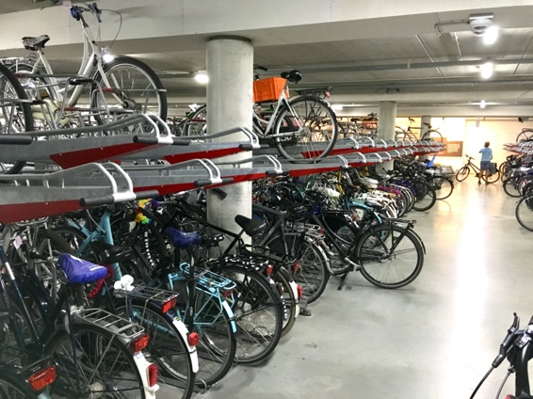
Mit freundlichen Grüßen

Georg Hiob

Fraktionsvorsitzender

